GYMNÁZIUM JIŘÍHO ORTENA
KUTNÁ HORA
POSTIŽENÍ KOLEM NÁS
Seminární práce

Kutná Hora 2008/2009 Vypracovali:Lenka Auterská
Olga Jasenovská
Klára Kozáková
Jana Horváthová Tomáš Probst
Martin Netolický
Mykola Pomohayev
C2B

Prohlašujeme, že jsme seminární práci vypracovali samostatně a s použitím uvedených zdrojů.

Děkujeme panu Mgr. Ing. Zdeňku Maňákovi Ph.D. za vstřícnost a pomoc při řešení sociologického projektu. Dále děkujeme slečně Lence Jíchové, která pracuje na Sociálním úřadě města Kolín, za poskytnutí rozhovoru na toto téma.
OBSAH: 1. Úvod
2. Cíl projektu
3. Způsob zpracování
4. Vyhodnocení dotazníků
5. Závěr
6. Přílohy

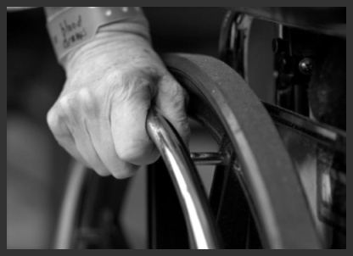
ÚVOD:
Na začátku našeho projektu jsme se rozhodovali mezi několika tématy: týrání zvířat, šikana, lékařství a postižení kolem nás. Na základě hlasování a rozumné úvahy jsme vybrali právě postižení kolem nás, protože toto téma ještě nebylo nikým použito.
CÍL PROJEKTU:
Dali jsme si za úkol zjistit, jak okolní svět vnímá postižené lidi. Naší základní hypotézou bylo, že dotázaní lidé nebudou na náš výzkum reagovat pozitivně a nebudou příliš ochotní odpovídat na otázky, které se postižených lidí týkají.
ZPŮSOB ZPRACOVÁNÍ:
Jako nejlepší zpracování jsme zvolili formu dotazníků, které jsme rozdali 200 lidem v okolí Kutné Hory a Kolína. K tomu jsme zahrnuli doplňující interview s osobou, která s postiženými lidmi po nějakou dobu pracovala a má s nimi jisté zkušenosti.
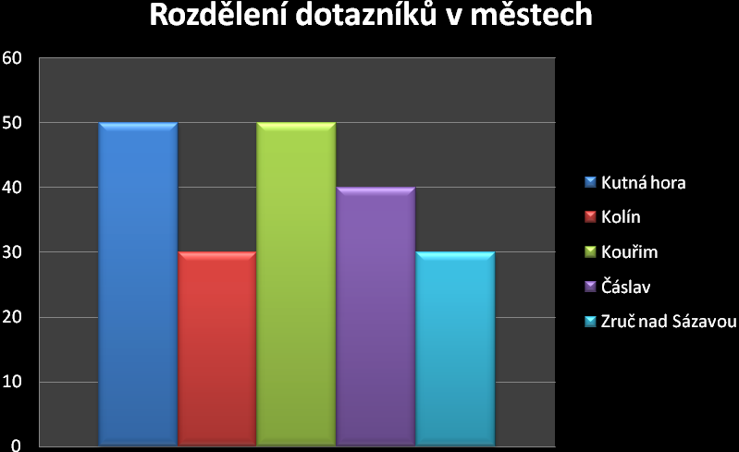

VYHODNNOCOVÁNÍ DOTAZNÍKŮ:
Pro větší přehlednost a porovnání názorů jsme se rozhodli vyhodnotit muže (80 dotázaných) a ženy (120 dotázaných) zvlášť. Tady můžete sami vidět, jak se jejich názory liší.
1)Do jaké věkové kategorie patříte?
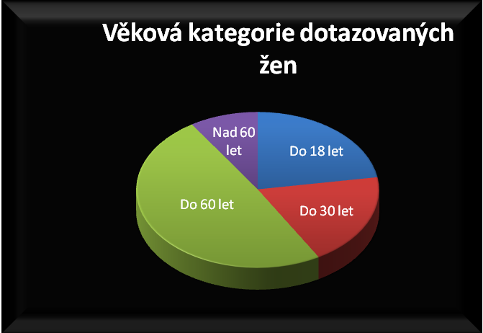
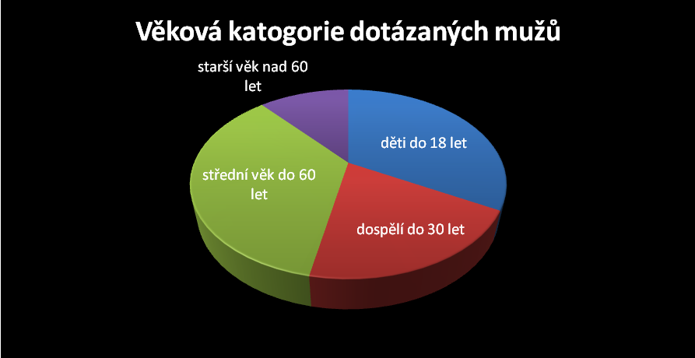
I přesto, že jsme se snažili rozdat dotazníky všem věkovým kategoriím ve stejném poměru, z grafu je vidět převaha dotázaných ve věku od 30 do 60let. Naším cílem bylo získat názor všech věkových kategorií, to ovšem bylo obtížné, protože i sami dotázaní si stěžovali na příliš širokou věkovou kategorii 30 - 60 let.
2)Nachází se ve vašem okolí někdo s fyzickým nebo psychickým postižením?
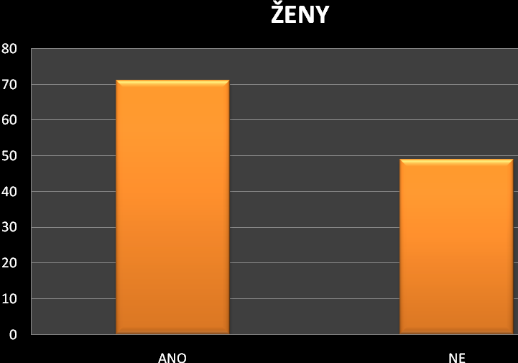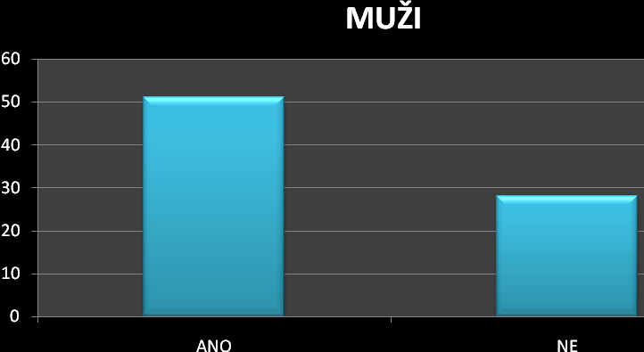
Z grafu vyplývá, že více než polovina dotázaných má ve svém okolí někoho s fyzickým nebo psychickým postižením. To se neshodovalo s naší hypotézou. Domnívali jsme se, že větší procento dotázaných se s postiženými lidmi nesetkává.
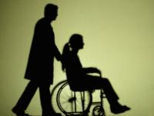
3)Chováte se k nim stejně jako k ostatním?
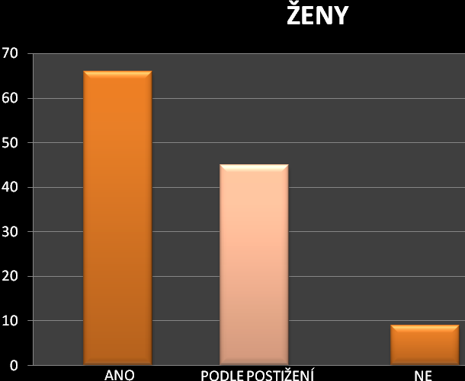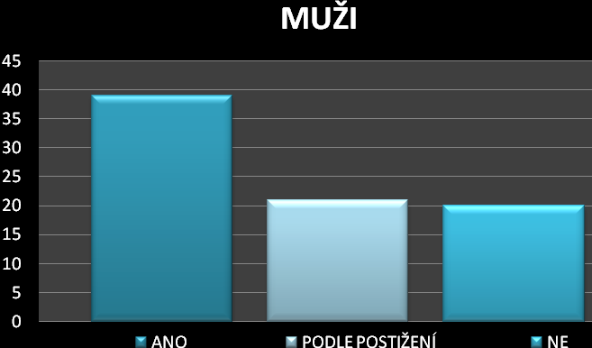
Zde se opět naše hypotéza neshoduje s výsledkem, který vyplývá z grafu. Byli jsme přesvědčeni o tom, že jen minimum lidí se bude k postiženým chovat stejně jako ke všem ostatním. Zůstává otázkou, ve kterých situacích je vhodné se k těmto lidem chovat stejně a ve kterých ne. U lidí s psychickým postižením je třeba přizpůsobit se jejich myšlenkovým pochodům. V opačném případě lidem s fyzickým postižením není vždy příjemné, když jim okolí projevuje přehnaný soucit.

4)Které postižení je podle vás horší?
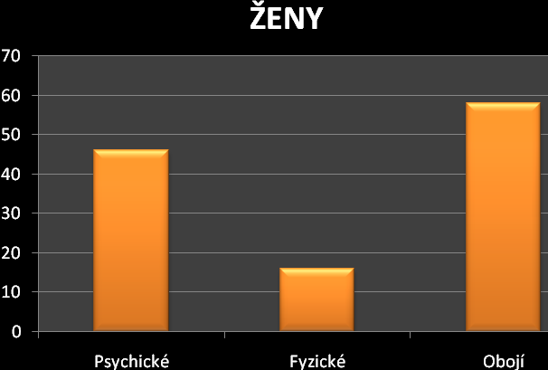
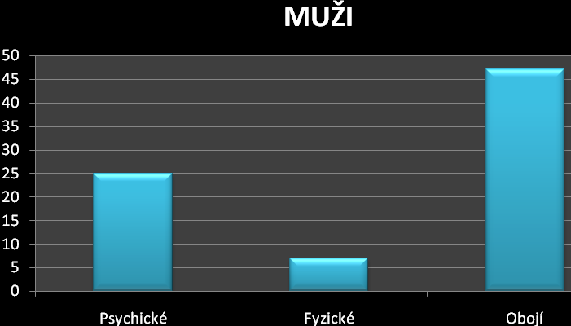

Zde se náš názor shoduje. Nejvíce dotázaných nám odpovědělo, že nezáleží, jakou formou je dotyčný postižen, protože každé postižení člověka v něčem omezuje a zabraňuje mu žít plnohodnotný život.
Lidé, kteří označili psychické postižení, uváděli jako nejčastější důvod: „ Lidé se nemohou sami rozhodovat.“; „Fyzický hendikep jde do určité míry nahradit.“
Důvody pro označení fyzického postižení byli: „ Člověk si své postižení více uvědomuje.“; „Je více závislý na svém okolí.“

5)Zdají se vám lidé s postižením více omezeni?
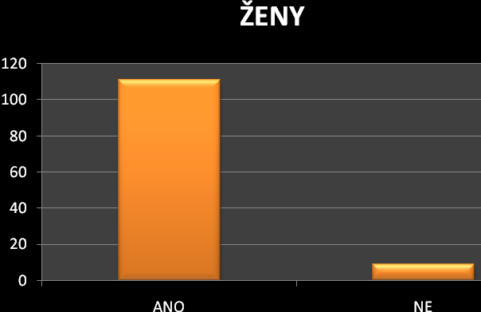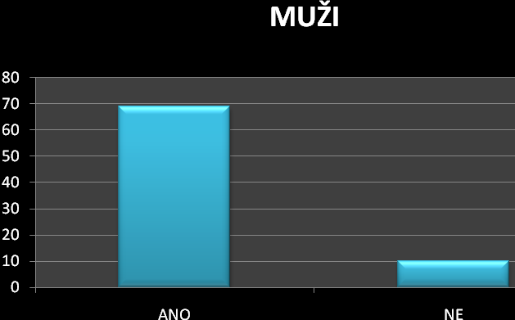
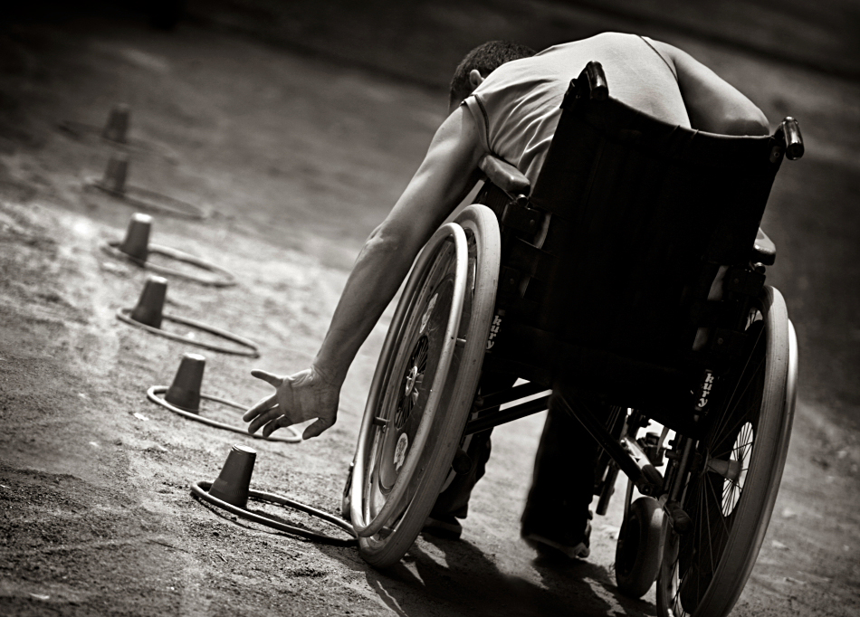
Stejně jako v předešlé otázce se i zde naše hypotéza potvrdila. U otázky, jestli jsou postižení lidé více omezeni, výrazně převažuje odpověď ano. Častými uvedenými příklady pro toto tvrzení byly: hledání zaměstnání, partnera, nesamostatnost.

6)Snažíte se jim jejich zdravotní stav ulehčit?
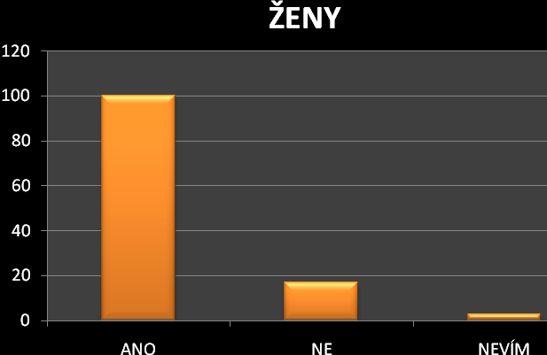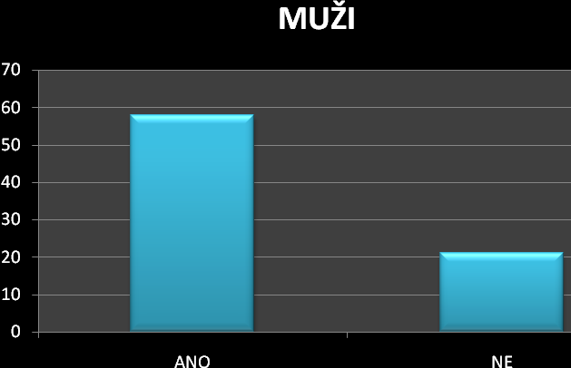
I zde dopadly výsledky podle našeho očekávání. Většina dotázaných se postiženým lidem snaží pomoci. Nejčastěji jim pomáhají v dopravě (autobusy – pouští je sednout, pomáhají jim při nástupu a výstupu; převod přes ulici), dále svojí trpělivostí a tolerancí, někdy se stačí jen chovat přirozeně.

7)Myslíte si, že většina lidí s těžkým fyzickým postižením myslí na sebevraždu?
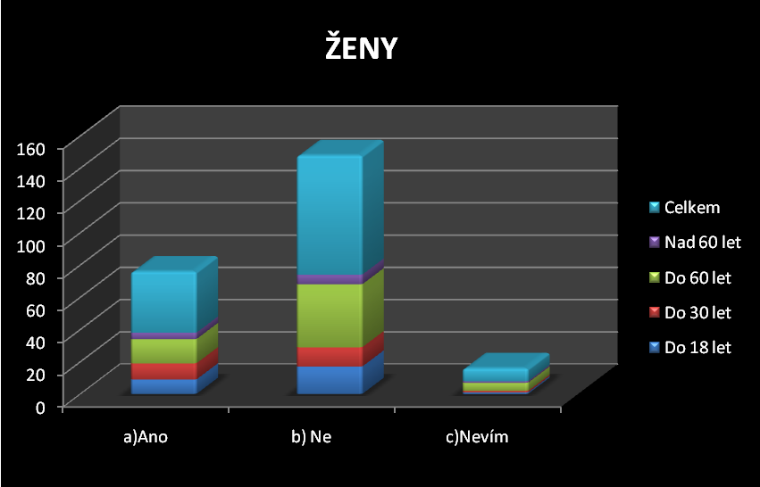
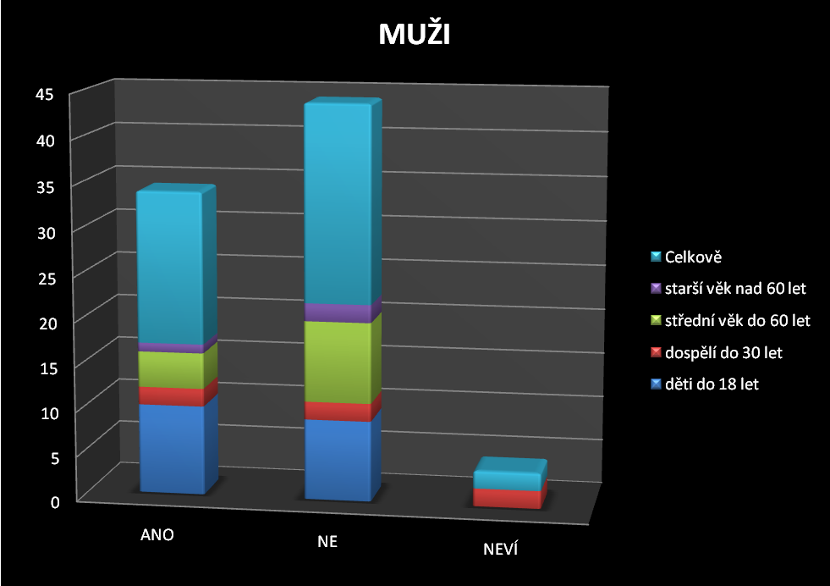

Zde se nám naše hypotéza nepotvrdila, mysleli jsme si, že většina lidí odpoví ano. Oni argumentovali tím, že většina postižených se s pomocí svých blízkých a své vlastní silné vůle s hendikepem smíří. Sami dotázaní tvrdili, že je velmi těžké označit jasnou odpověď, když oni sami se nikdy v takové situaci neocitli.
8)Napadlo by to vás na jejich místě?
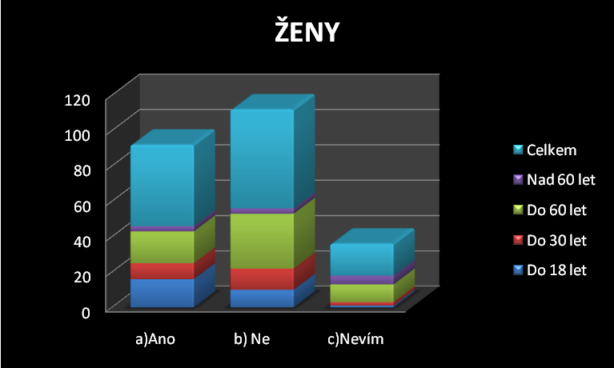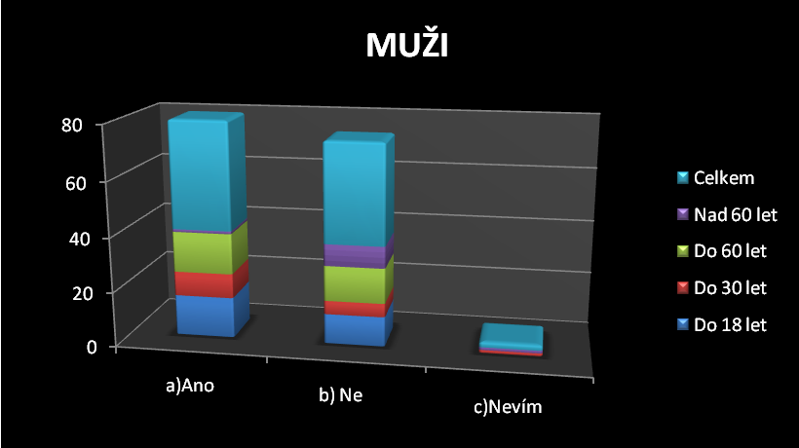
Zde se naše hypotéza shoduje pouze s muži. Také se zde prvně názory mužů a žen rozchází. Mysleli jsme, že většina dotázaných odpoví ano, protože celý náš tým se jednoznačně shodl na tom, že kdyby se někdo z nás v takové situaci nacházel, tak by ho to určitě napadlo. Také hodně záleží na osobnosti člověka a rozsahu postižení.

9)Kdybyste čekali postižené dítě a věděli jste to předem, ponechali byste si ho?
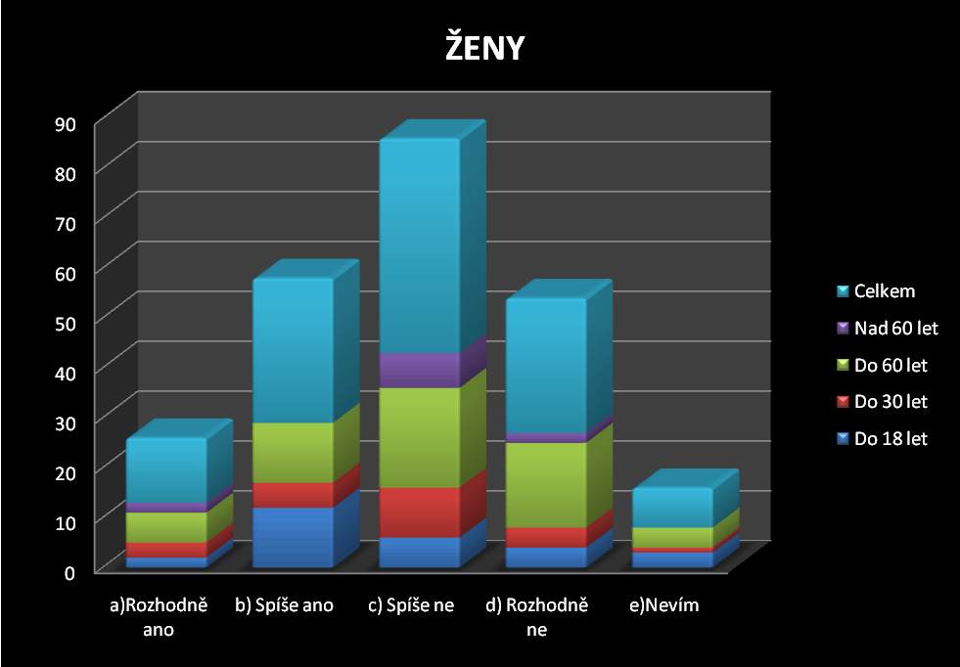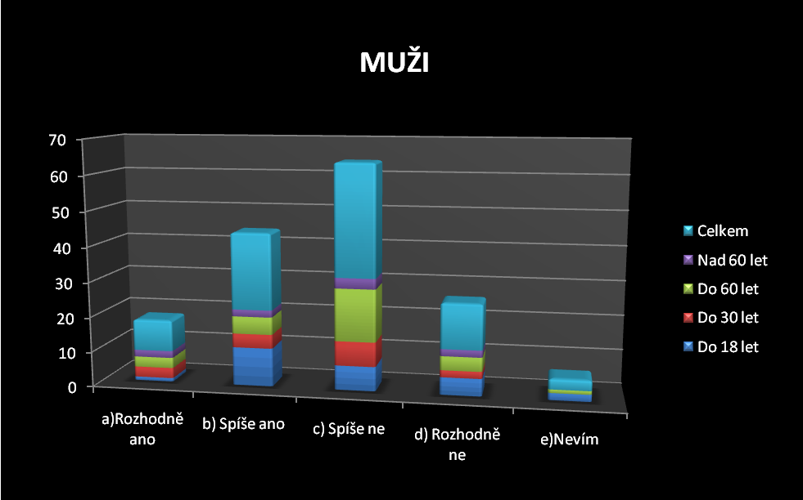
Naše domněnky se shodují. V grafech jasně převažuje odpověď, že dotázaní nejsou pevně rozhodnuti, ale postižené dítě by si spíše nenechali. Nejčastějším uvedeným důvodem bylo: „ Je to těžká životní situace pro dítě i pro rodinu.“; „Pokud by se s rodiči něco stalo, dítě by zůstalo opuštěné a nikdo by se o něj nepostaral.“; „Myslím, že na tuto situaci nejsem dost psychicky silný/á.“
Z morálního hlediska by se mělo narodit každé dítě bez ohledu na to, jestli je postižené nebo zdravé. I když je těžké zodpovídat za postižené dítě, našli se lidé, kteří by si ho rozhodně nechali.
10)Probouzí to ve vás lítost, když je vidíte?
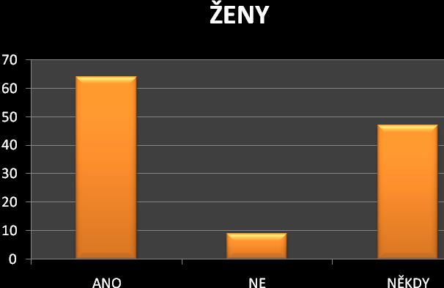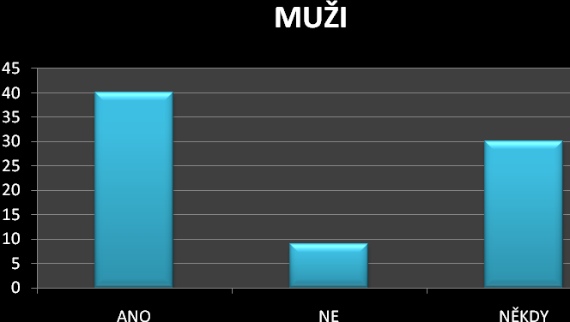
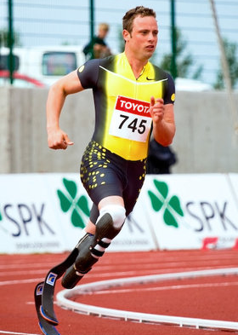
V tomto případě se naše hypotéza potvrdila jen částečně. Ne vždy je postižení vidět hned na první pohled, záleží na tom, jak se postižení projeví na vzhledu a chování hendikepovaných lidí.

11)Myslíte si, že si lidé v dnešní době dostatečně váží svého zdraví?
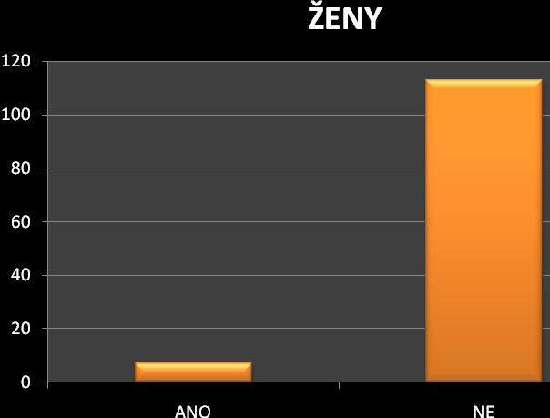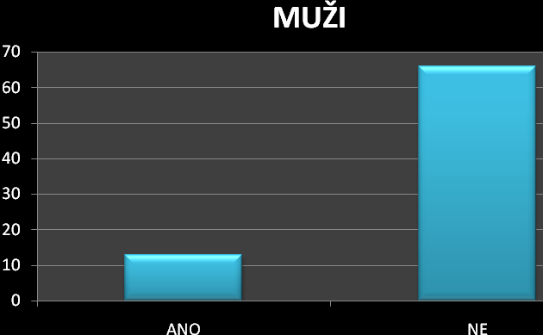
Na těchto grafech je jasně znát, že v dnešní době si jen málo lidí dostatečně váží svého zdraví a to se shoduje i s naším předpokladem. Zajímavostí je, že u této otázky se lidé nemuseli příliš rozmýšlet, automaticky odpovídali ne.
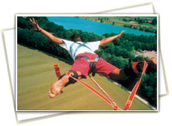
12)Přispíváte do nějakého fondu pro postižené?
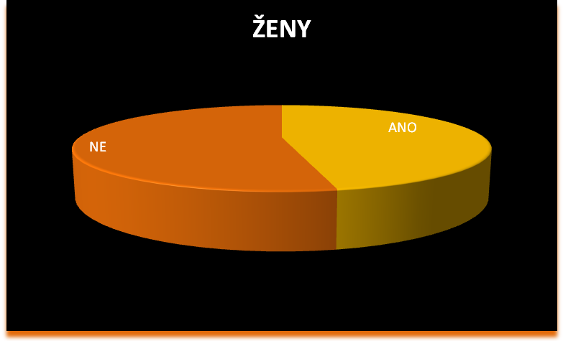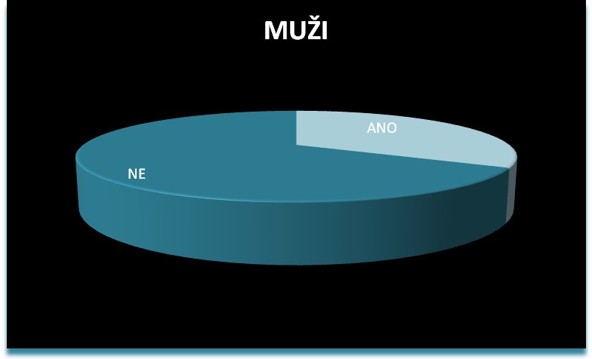
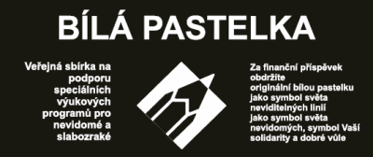
Zde se naše hypotéza nepotvrdila, vzhledem k tomu, že v dnešní době existuje spousta různých možností, jak přispívat postiženým lidem (SMS, příležitostné sbírky, složenkami), očekávali jsme, že více lidí odpoví ano. Hlavním důvodem, proč lidé zvolili druhou možnost, je nedůvěra, zda se příspěvek skutečně použije na pomoc postižným lidem. V mnoha případech se člověk nedozví, kde darovaná částka skončila.

ZÁVĚR:
Naše hlavní hypotéza, že lidé budou na vyplňování dotazníků o postižených lidech reagovat spíše negativně, se potvrdila. Důvodem nebylo ani tak téma našeho projektu jako fakt, že nejsou ochotní otevřeně komunikovat. Přestože se našli tací, kteří nám dotazník vyplnili s ochotou u většího procenta lidí tomu tak nebylo a dávali najevo, že je to obtěžuje. Mnohdy lidem chyběl jejich vlastní názor nebo se ho styděli projevit.
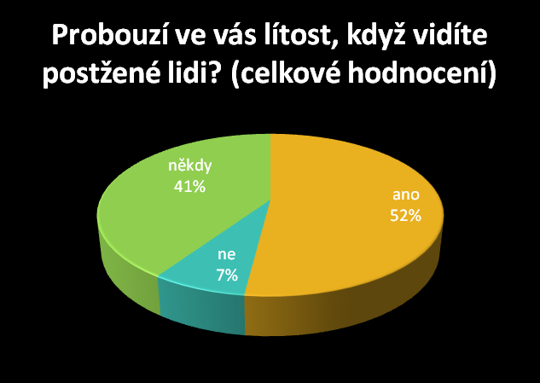
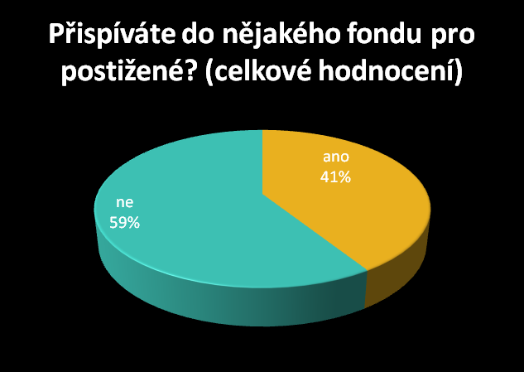
Při vyhodnocování projektu nás překvapilo, že větší procento dotázaných s postiženými soucítí, přesto menší procento přispívá do fondů.
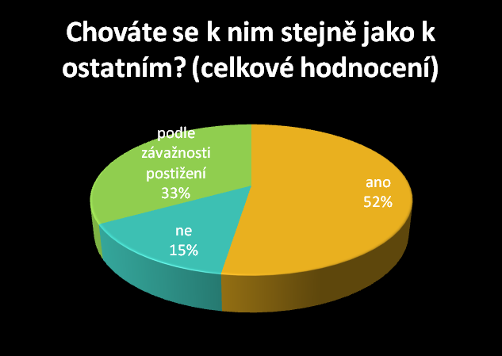
Přestože větší procento lidí s postiženými soucítí a pohled na ně v nich vzbuzuje lítost, chovají se k nim stejně.
PŘÍLOHY:
Sociologický projekt – Postižení kolem nás
ŽENA x MUŽ
- Do jaké věkové kategorie patříte?
a)děti do 18 let b)dospělí do 30 let c)střední věk do 60 let d)starší věk nad 60 let

- Nachází se ve vašem okolí někdo s fyzickým nebo psychickým postižením?
- Ano b) Ne

- Chováte se k nim stejně jako k ostatním?
- Ano b) Ne c) Podle závažnosti postižení

- Které postižení si myslíte, že je horší?
- Psychické b) Fyzické c) Obojí
Proč si to myslíte? …………………………………………………………………………………………………………………
………………………………………………………………………………………………………………………………………………
- Zdají se vám lidé s postižením více omezeni? (Např.: Hledání partnera?)
- Ano b) Ne
V čem nejvíce?.............................................................................................................................
- Snažíte se jim to nějak ulehčit? ( v dopravních prostředcích, na ulici)
- Ano b) Ne
Jestli ano v čem? …………………………………………………………………………………………………………………..
- Myslíte si, že většina lidí s těžkým fyzickým postižením myslí na sebevraždu?
- Ano b) Ne
Co vás k tomu vede? ………………………………………………………………………………………………………………
………………………………………………………………………………………………………………………………………………
- Napadlo by to vás na jejich místě?
- Ano b) Ne

- Kdyby jste čekali postižené dítě a věděli jste to předem, ponechali by jste si ho?
- Rozhodně ano b) Spíše ano c) Spíše ne d) Rozhodně ne
Kdyby ne proč?……………………………………………………………………………………………………………………….
……………………………………………………………………………………………………………………………………………….

- Probouzí to ve vás lítost, když je vidíte?
- Ano b) Ne c) Někdy

- Myslíte si, že si v dnešní době lidé dostatečně váží svého zdraví?
- Ano b) Ne

- Přispíváte do nějakého fondu pro postižené?
- Ano b) Ne
Jakou formou? ……………………………………………………………………………………………………………………….
……………………………………………………………………………………………………………………………………………….

Interview
S Lenkou Jíchovou, je jí 25 let a nějakou dobu pracovala s postiženými lidmi

- Kde přesně jste pracovala?
Nejprve praxe v Čáslavi v diagonii (ve stacionáři). Dále v Čáslavi v domově důchodců. V Kolíně ve zvláštní škole. A rok a půl ve zvláštní škole tady v Kutné Hoře.

- Kdy vás prvně napadlo, že byste to mohla dělat?
Již někdy na konci gymnázia v Čáslavi.

- Co vás přimělo k tomu začít s touto prací?
Nepřimělo mě vlastně vůbec nic. Na gymnáziu jsem to začala praktikovat v peer programu a přes to jsem se dostala k práci v nízkoprahovém klubu v Třemošnici a začalo mě to bavit, tak jsem začala hledat studium. Objevila jsem studium etopedie (pedagogická disciplína, která se zabývá rozvojem, výchovou a vzděláváním dětí, mládeže a dospělých, kteří mají poruchu chování)

- Vystudovala jste k tomu nějakou školu?
Ano v Hradci Králové sociální pedagogika se zaměřením na etopedii. Což vlastně vůbec není obor specializovaný na hendikep.

- S jakými věkovými kategoriemi jste většinou pracovala?
Pracovala jsem s lidmi různých věkových kategorií. Rozmezí se přibližně pohybovalo od 9 let až do 99 let.

- Myslíte si, že to snáší mladší lidé lépe, než starší?
Myslím si, že spíše naopak. Za postižení se dá označovat i ztráta zraku. Starší lidé už s tím průběhem stáří počítají, ale když se to stane mladé osobě, myslím, že to snáší hůře. Ale určitě to není pravidlem, je to asi dost individuální.

- Důvěřovaly vám osoby, se kterými jste pracovala? Svěřovaly se vám?
Určitě ano. Asi hlavně ty osoby z domova důchodců. Byla jsem tam oproti ostatnímu personálu o dost mladší a braly mě spíše jako vnučku, takového benjaminka. ☺ ale i děti se svěřovaly.

- Které postižení vám připadá horší? Fyzické nebo psychické?
To je dost individuální. Všechno má něco, záleží na závažnosti postižení a na člověku.

- S jakým nejhorším postižením jste se zatím setkala?
Nejhorší bylo asi kombinované. Když je postižen jak fyzicky tak mentálně a uvědomuje si to.

- Je někdo takový, kdo vás opravdu něčím zaujal?
Ano jedna malá holčička, kterou jsem potkala ve stacionáři. Byla na tom špatně intelektově a měla postižené obě ruce i nohy, a přesto krásně malovala.

- Byla práce s nimi psychicky náročná?
Určitě je to náročná práce. Člověk si to nesmí připouštět. Co mi přišlo těžký, bylo v domově důchodců, když ti lidé umírali. Tam už jsem pečovala třeba o lidi, kteří už měli proleženiny, kosti protlačené přes svaly. Takže jsem někdy i ošetřovala otevřené rány. Byla to nejistota, vědět, že třeba druhý den přijdu a ta paní už tam být nemusí.

- Bavila vás tato práce?
Rozhodně ano. Pracovat s těma lidmi bylo krásné, jsou strašně upřímní a vlídní. Ale nesmíte si to prostě připouštět, že tomu člověku třeba není tolik, na kolik se chová.

- Proč jste se s ní rozhodla skončit?
Já jsem se s ní vlastně nerozhodla skončit, moje poslední práce tohoto typu byla dva roky na zvláštní škole v Neškaredicích, ale děti byly zanedbané ze strany rodiny. Byli dost živočišní, neměly žádné vychování a nedaly se zvládnout. Jejich rodiče školu nepodpoří, místo toho aby domlouvali dětem, tak si akorát chodili stěžovat na učitele. Takže to bylo spíše vyčerpáním.

- Můžu se zeptat, co to je za lidi takoví rodiče? Čím se živí?
Většinou načerno kopou, někdy ani to ne. Žijí na podporách doma, mají jednu postel pro šest dětí a je jim to jedno.

- Jak dlouho jste to dělala?
Čtyři roky. Zhruba do letošního června. Nyní pracuji v Kolíně na sociálních pracích s péčí o děti.

- Udržujete s někým z lidí, se kterými jste pracovala, trvalý kontakt?
Ano s některými ano.

- Máte ve svém blízkém okolí někoho s fyzickým nebo psychickým postižením?
Ano mám. Bratr mého přítele se narodil s kombinovaným postižením.

- Je těžké se přizpůsobit postiženému člověku? (Chováním, jednáním, atd.)
Pro rodiče a nejbližší okolí rozhodně. Život těch lidí už nikdy nepokračuje tak, jako kdyby to dítě měli zdravé. Celý život se musí přizpůsobovat. Třeba v deseti letech normální dítě chodí do školy a je samostatné, ale o postižené se člověk musí neustále starat. A mají vidinu, že až oni budou staří a budou potřebovat jeho péči, tak ono nebude schopné jim ji dát. Spíše naopak, stále bude potřebovat je.

